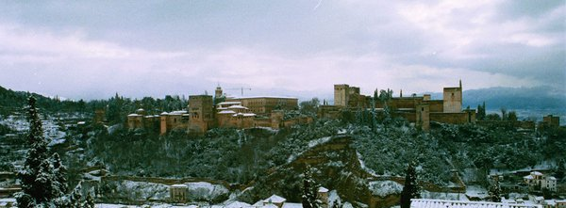

I FORO DE DOCTORANDOS E INVESTIGADORES NOVELES EN HISTORIA ECONOMICA

Los historiadores económicos se encuentran en una zona fronteriza, entre la historia y la economía. Existen pocos programas de doctorado específicos en Historia Económica, por lo que normalmente los investigadores que empiezan en esta área tienen que formarse en el marco de doctorados en Historia o en Economía, lo que limita las oportunidades de compartir experiencias con otros compañeros.

Ante esta situación, el Grupo de Investigación “Historia Económica, Instituciones y Desarrollo” de la Universidad de Granada, ha convocado el I Foro de Doctorandos e Investigadores Noveles en Historia Económica. El evento tendrá lugar los días 13 y 14 de febrero de 2013, en Granada, con el objetivo de establecer un punto de encuentro donde los jóvenes investigadores puedan beneficiarse de la puesta en común de sus proyectos, métodos y primeros resultados.

El Foro está dirigido tanto a doctorandos como a doctores que hayan leído su tesis después de enero de 2012, en el área de Historia Económica.

Los interesados deberán remitir, antes del próximo 5 de noviembre, una versión preliminar de su proyecto o tesis doctoral, en el que conste filiación, título y un breve resumen de la misma (entre 5 y 10 páginas).

Una vez aceptados, los participantes tendrán que presentar una comunicación más avanzada de sus comunicaciones, con el propósito de que el resto de asistentes puedan disponer del material sometido a debate.

Evento: Facultad de Ciencias Económicas y Empresariales de la Universidad de Granada (12-13 de febrero de 2013)

Plazo de envío de comunicaciones: hasta el 5 de noviembre de 2012.

Contacto para remitir los trabajos y solicitar información adicional: Juan A. Rubio Mondéjar jarubio@ugr.es

